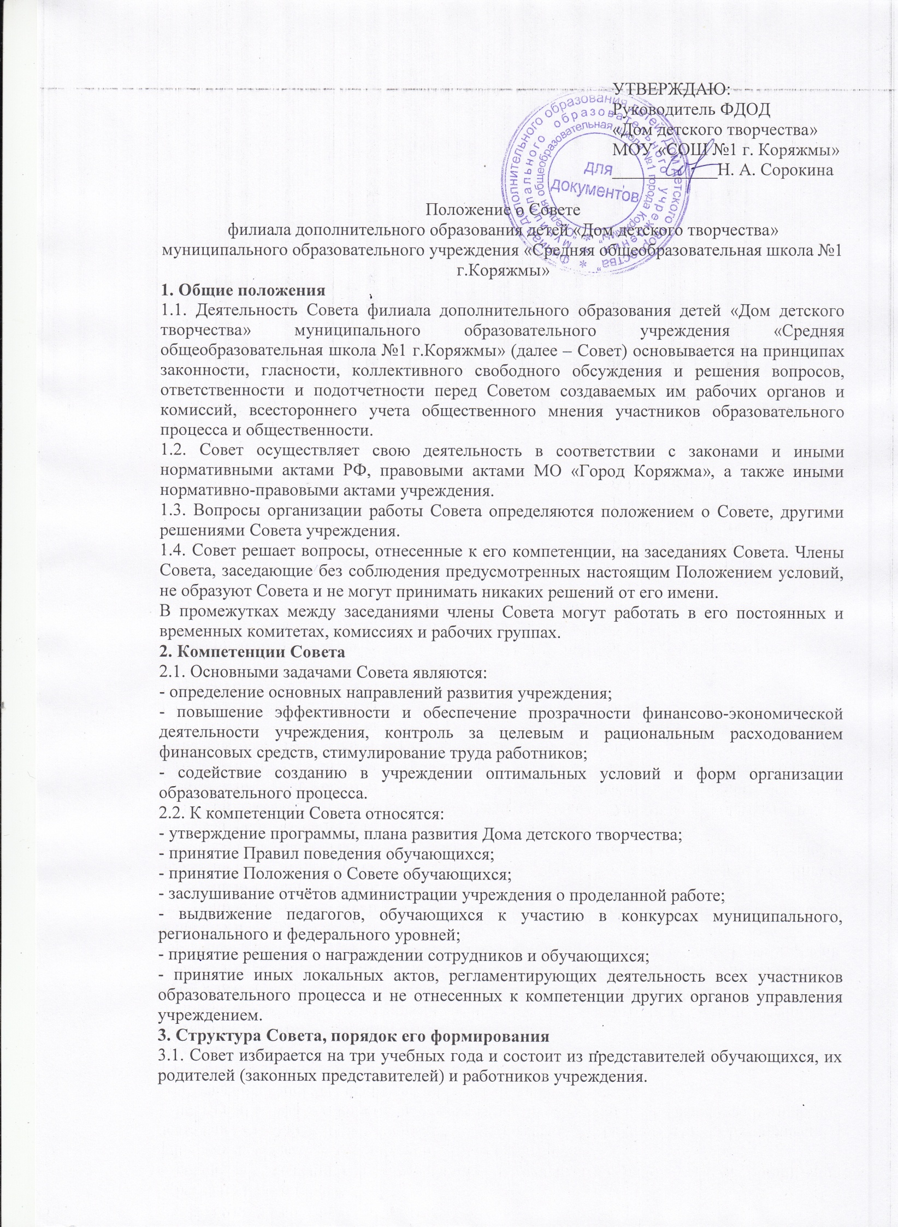

3.2. Родители (законные представители) обучающихся избираются на Общем родительском собрании, обучающиеся – на Совете обучающихся, работники учреждения – на Общем собрании.
3.3. Численный состав Совета учреждения:
- от обучающихся – 2 человека;
- от родителей (законных представителей) обучающихся – не менее одной трети и не более одной второй общего числа членов Совета;
- от работников – не более одной четвертой от общего числа членов Совета.
3.4. В состав Совета входят: руководитель учреждения, представитель отдела образования, представители органов самоуправления, функционирующих в учреждении.
3.5. Руководитель учреждения является членом Совета по должности, но не может быть избран председателем Совета учреждения.
4. Заседания Совета
4.1. Созыв заседаний Совета:
Очередные заседания Совета созываются председателем Совета по мере необходимости, но не реже одного раза в полугодие.
Внеочередные заседания Совета проводятся:
- по инициативе председателя Совета;
- по требованию руководителя учреждения;
- по заявлению членов Совета, подписанному 1/4 или более частями членов от списочного состава Совета.
Требование о созыве заседания Совета должно содержать указание на инициатора проведения заседания, формулировки вопросов, подлежащих внесению в повестку дня, и быть подписано инициатором (инициаторами), требующим созыва.
В требовании могут содержаться формулировки решений по вопросам, поставленным на голосование, а также предложение о форме проведения заседания и перечень материалов, предоставляемых членам Совета.
Требование о созыве Совета предоставляется председателю Совета. Решение о созыве внеочередного заседания должно быть принято председателем Совета не позднее чем в пятидневный срок с момента поступления данного требования.
В случае если предложение о включении того или иного вопроса в повестку дня заседания поступило непосредственно на заседании, решение о включении его в повестку дня принимается в порядке, установленном для принятия решений Советом.
Продолжительность заседания определятся Советом.
4.2. Информация о дате проведения заседания Совета и его повестка дня доводится до членов Совета секретарем не позднее, чем за неделю до проведения заседания. В этот же срок членам Совета должны быть вручены все необходимые для участия в заседании материалы, в том числе проекты решений по вопросам повестки дня, выносимые на голосование.
В случае невозможности прибытия на заседание член Совета сообщает об этом председателю Совета.
4.3. Для того, чтобы заседание Совета считалось правомочным необходимо присутствие половины членов Совета.
4.4. Расширенные заседания Совета учреждения:
Заседания Совета носят, как правило, открытый характер.
Для обсуждения вопросов повестки дня могут быть приглашены лица, не являющиеся членами Совета. Предложения по приглашению таких лиц вносятся постоянными комиссиями Совета, рабочей группой или иными лицами, которые готовили вопрос к рассмотрению на заседании.
Совет учреждения принимает решение об участии в заседании Совета лиц, не являющихся его членами, в порядке, предусмотренном положением о Совете. Решение о приглашении к участию в заседаниях Совета лиц, не являющихся его членами, принимается заблаговременно. Приглашение принять участие в заседании Совета с обоснованием необходимости участия в нем вручается указанным лицам не позднее, чем за неделю до заседания Совета. Лица, приглашенные для участия в рассмотрении отдельного вопроса повестки дня, проходят в зал заседаний по приглашению председательствующего на заседании и покидают зал по окончании рассмотрения вопроса.
4.5. Секретарь Совета ведет протокол заседания с момента его открытия и до момента окончания, исключая перерывы.
В протоколе заседания указываются:
- наименование учреждения;
- дата, место поведения заседания, порядковый номер заседания;
- число членов, установленное Советом, и число членов, присутствующих на заседании;
- вопросы повестки дня и фамилии докладчиков (содокладчиков);
- краткая запись выступления участников заседания;
-результаты голосования;
- подписи председателя и секретаря Совета.
Протокол заседания оформляется в 5-дневный срок.
4.6. Протоколы заседаний Совета хранятся в учреждении. Они доступны для ознакомления всеми участниками образовательного процесса данного учреждения, за исключением случаев, когда содержащая в них информация носит конфиденциальный характер. Решение об ограничении разглашения информации принимает Совет.
4.7. Председательствующий на заседании должен обеспечить беспрепятственное выражение мнений членов и других имеющих право на выступление лиц, а также поддержание порядка в зале заседаний.
Председатель Совета должен передать ведение заседания при рассмотрении вопроса об освобождении его от должности своему заместителю.
Председательствующий на заседании при поименном голосовании голосует последним.
4.8. Права председательствующего на заседании:
- лишить выступающего слова, если он нарушает регламент, выступает не по повестке дня, использует оскорбительные выражения;
- обращаться за справками к членам Совета и должностным лицам, приглашенным на заседание;
-приостанавливать дебаты, не относящиеся к обсуждаемому вопросу и не предусмотренные режимом работы заседания;
- призвать члена Совета к порядку, временно лишить слова в порядке настоящего регламента;
- прервать заседание в случае возникновения в зале чрезвычайных обстоятельств, а также грубого нарушения порядка ведения заседаний.
4.9. Обязанности председательствующего на заседании:
- соблюдать регламент и придерживаться повестки дня;
- обеспечивать соблюдение прав членов Совета на заседании;
- обеспечить порядок в зале заседаний;
- осуществлять контроль соблюдения времени выступлений, своевременно напоминать выступающему об истечении установленного времени;
- ставить на голосование все поступившее предложения;
- сообщать результаты голосования;
- предоставлять слово членам Совета вне очереди по мотивам голосования или по порядку ведения заседания;
- проявлять уважительное отношение к участникам заседания, воздерживаться от персональных оценок выступлений его участников;
- принимать во внимание сообщения и разъяснения секретаря и председателя постоянной/временной комиссии – инициатора рассмотрения вопроса.
4.10. Член Совета на его заседаниях вправе:
- избирать и быть избранным в органы Совета, предлагать кандидатов (в том числе и свою кандидатуру) в эти органы;
- заявлять отвод кандидатам;
- вносить предложения по повестке дня, порядку ведения заседания;
- вносить поправки к проектам документов;
- участвовать в прениях, задавать вопросы докладчику (содокладчику), выступать по мотивам голосования до его проведения;
- требовать постановки своих предложений на голосование в случае нарушения установленных правил голосования;
- вносить предложения о заслушивании на заседании Совета отчета или информации любого органа, либо члена Совета;
- оглашать обращения, имеющие общественное значение;
- пользоваться другими правами, предоставленными ему законодательством, уставом учреждения, положением о Совете и настоящим регламентом.
4.11. Член Совета учреждения обязан:
- соблюдать регламент, повестку дня и требования председательствующего на заседании;
- выступать только с разрешения председательствующего на заседании;
- не допускать оскорбительных выражений;
- регистрироваться на каждом заседании и участвовать в работе заседания.
4.12. Время заседаний может быть продлено принятым в установленном порядке решением Совета.
- с докладом и содокладом не более 10 минут;
- в прениях не более 5 минут;
- для выступлений по кандидатурам, мотивам голосования, порядку ведения заседания, для заявления сообщений, аргументации по поправкам и т.д. не более 3 минут.
По просьбе выступающего Совет может принять решение о продлении времени его выступления.
4.13. Уважительными причинами отсутствия члена на заседании Совета являются документально подтвержденные болезнь, командировка, отпуск и иные причины, отнесенные к уважительным, принятые в установленном порядке решением Совета.
4.14. Проект повестки дня формируется председателем Совета совместно с представителями постоянных/временных комиссий рабочих групп и доводится до ведения членов Совета.
4.15. В начале каждого заседания предложенная повестка дня обсуждается и утверждается Советом. Не включенные в утвержденную в начале заседания повестку дня вопросы могут быть дополнительно включены в нее принятым в установленном порядке решением Совета.
В случае не утверждения повестки дня в целом, голосование проводится по каждому вопросу повестки дня отдельно.
4.16. После утверждения Советом повестки дня обсуждение идет по порядку, установленному повесткой.
5. Правила голосования
5.1. Голосование членов на заседаниях Совета учреждения является личным. Голосование за другого члена недопустимо. Голосование может быть открытым или тайным. Открытое голосование может быть поименным. Решения по вопросам повестки дня принимаются тем большинством голосов, которое установлено Положением о Совете учреждения.
5.2. Независимо от вида голосования член Совета имеет право не принимать в нем участия.
5.3. Перед началом голосования председательствующий объявляет количество предложений, поставленных на голосование, уточняет формулировки, напоминает, при каких итогах подсчета голосов принимается решение.
5.4. Открытое голосование осуществляется поднятием руки. Поименное голосование производится поднятием рук с оглашением фамилий членов, проголосовавших «за», «против» или воздержавшихся. Подсчет голосов ведет секретарь. Тайное голосование проводится с использованием бюллетеней для тайного голосования.
5.5. Повторное голосование проводится в случае нарушения регламента при проведении голосования, а также в иных случаях, предусмотренных локальными актами учреждения.
5.6. Поименное голосование проводится по требованию не менее 1/3 членов, присутствующих на заседании, путем поднятия руки. По завершении поименного голосования председательствующий оглашает фамилии членов, проголосовавших «за», «против» и воздержавшихся от голосования. Результаты поименного голосования заносят в протокол заседания.
5.7 Тайное голосование проводится только по конкретным кандидатурам по требованию не менее 1/3 членов Совета учреждения, присутствующих на заседании, а также в случаях, установленных законодательством или локальными актами учреждения. При тайном голосовании по персоналиям в связи с их выборами или назначением вносятся все предложенные кандидатуры при отсутствии заявления о самоотводе.
При тайном голосовании в иных случаях в бюллетень вносится формулировка вопроса, позволяющая с определенностью установить волеизъявление голосующего.
5.8. Для установления результатов тайного голосования из числа членов образуется счетная комиссия в количестве не менее трех человек. В состав счетной комиссии не могут входить члены Совета, чьи кандидатуры выдвинуты в состав избираемых органов или на определенные должности, а также инициатор того решения, которое голосуется.
Счетная комиссия избирает из своего состава председателя и секретаря.
Счетная комиссия контролирует изготовление бюллетеней по установленной форме и в определенном количестве, устанавливает время и место голосования, порядок его проведения в соответствии с настоящим регламентом, о чем председатель счетной комиссии информирует членов управляющего совета.
Решение счетной комиссии принимается большинством голосов членов комиссии.
5.10. В целях контроля каждый член Совета имеет право потребовать представления ему результатов регистрации и результатов голосования по любому вопросу.

